“海之子杯” AI 智能体挑战赛
西建大校内赛 · 参赛作品
智构 StructMind
建筑结构方案优化 AI 智能体

—— 多智能体协同 · 规范可追溯 · 人工在环 ——
作品简介
面向建筑方案阶段的多智能体协同结构选型与优化工具：输入工程参数即可自动生成多套候选结构方案，完成国标逐条校核、七维量化比选与综合推荐，让工程师在数分钟内获得可溯源、可干预、可导出的寻优结果。
线上 Demo：https://liuyux0512.github.io/-Structmind-agent/
提交日期：2026 年 9 月 28 日
团队成员：刘宇翔（负责人）、李国扬、吕勇宽、张盛涵
所属学院：土木工程 · 指导教师：无

1. 背景与场景

1.1 目标用户
智构 StructMind 主要面向结构工程师、设计院以及从事建筑结构方案前期设计的专业人员。该用户群体具备土木工程专业背景，熟悉结构概念设计与规范条文，数字化工具使用能力较强，日常高频使用 PKPM、YJK、Revit、AutoCAD 等专业软件，关注方案的安全性、经济性与合规性，期望在方案阶段快速完成多方案试算与比选，而非在繁琐的人工算量中消耗时间。

1.2 用户痛点与问题定义
结构方案前期设计长期依赖人工试算与经验判断，主要存在以下痛点：
痛点 | 具体场景 | 现有方式不足 | 要解决的核心问题
人工比对耗时 | 结构体系、材料用量、抗震性能、造价、工期、碳排放等多目标反复试算 | 单方案比选常需数天，试错成本高 | 将“数天”压缩至“分钟级”
多目标难兼顾 | 安全、经济、低碳互相制约，需全局寻优 | 工程师凭经验权衡，顾此失彼、难达全局最优 | 多目标自动寻优
经验依赖强、易漏检 | 规范条文繁多（GB 55002、GB/T 50011 等） | 人工逐条核对，新手与资深工程师产出差距大，存在漏检漏判风险 | 规范强条自动判定、逐条可追溯

1.3 使用场景
场景一（方案前期多目标比选）：结构工程师在拿到建筑方案后，输入建筑面积、层数、跨度、设防烈度、预算等参数，智构自动生成多套结构候选方案（框架 / 框架—剪力墙 / 钢结构），并完成规范校核与造价、工期、碳排放估算，输出七维比选雷达图与推荐结论，帮助工程师在数分钟内锁定可深入设计的方案方向。
场景二（方案敏感度与约束试算）：当预算收紧或场地条件变化时，工程师修改个别参数（如降低设防烈度、缩小跨度），智构仅对改动部分重新寻优，快速评估其对造价与安全的影响，辅助工程师在与甲方或审图方的多轮沟通中灵活决策。

1.4 价值体现
其一，效率提升——方案生成与比选效率较人工可提升约 80%（以方案前期阶段计），单轮多目标比选由“数天”压缩至“分钟级”；其二，决策更科学——以确定性计算引擎保证工程数值精准，多 Agent 协同与辩论机制让方案在安全、经济、低碳之间真实收敛；其三，合规更可靠——规范强条自动判定、逐条可追溯，降低漏检漏判风险；其四，人机协同——引入专家干预，AI 提供量化建议，最终决策权始终在持证工程师手中。

2. 功能说明

2.1 核心功能
系统以四类 AI 智能体构建“虚拟工程部”，各司其职、接力协作：
功能模块 | 用户输入 | 处理方式 | 输出结果 | 解决的问题
参数录入 | 建筑面积、层数、跨度、设防烈度、场地类别、预算等 | 表单 + 自然语言 | 结构化工程参数 | 参数输入繁琐
方案生成 | 工程参数 | Architect 生成多体系候选方案 | 多套结构候选方案 | 人工试算耗时
规范校核 | 候选方案 | Code 执行现行国标强条判定 | 逐条校核结论（含条文依据） | 规范漏检漏判
经济评估 | 合规方案 | Economist 核算造价/工期/碳排放 | 多维经济指标 | 多目标难权衡
对比分析 | 多方案结果 | 七维比选 | 比选雷达图 + 推荐结论 | 方案优劣难直观
智能问答 | 自然语言（如“帮我砍预算”） | LLM 意图解析 + 工具调度 | 针对性方案调整 | 交互门槛高
四 Agent 协同管线（核心亮点）：方案创作（Architect）→ 规范校核（Code）→ 经济评估（Economist）→ 总工评审（Chief），四类智能体接力协作、层层递进。
Agent | 角色 | 核心职责
Architect | 方案创作 | 依据参数与约束生成候选结构体系与截面方案
Code | 规范校核 | 对方案执行现行国标强条判定，识别违规项
Economist | 经济评估 | 对合规方案核算造价、工期、碳排放
Chief | 总工评审 | 综合多目标仲裁，输出最终推荐与风险提示
多 Agent 辩论机制（核心亮点）：本项目不止于串行流水线，更引入状态机回退辩论机制——Code 发现规范违规时，把问题写回共享上下文并“打回”Architect 重新选型；重新校核通过后交 Economist 核算，再由 Chief 对冲突论点仲裁，直至满足约束或达到最大回退次数。该机制让系统具备“发现—纠错—重算—仲裁”的闭环能力，而非一次性预演式给出结果。

2.2 技术方案
整体流程：用户输入工程参数或自然语言 → LLM 意图调度理解需求、拆解任务 → 依次调度 Architect（出方案）、Code（校核）、Economist（算钱）、Chief（仲裁）四个 Agent，各 Agent 共享上下文、协作推进 → 确定性计算引擎产出全部数值 → 前端以推理轨迹看板呈现完整过程并输出最终方案。
架构核心（确定性计算引擎 + LLM 意图调度）：本项目采用“前端 React + TypeScript 直连大模型 + 确定性计算引擎”架构，核心原则是大模型不参与数值计算。
引擎 | 职责 | 原则
确定性计算引擎 | 配筋率、挠度、造价、碳排放等全部数值计算，内置国标规则与因子库 | 硬编码规则引擎，工程数据 100% 精准
LLM 意图调度 | 理解自然语言、拆解任务、调度 Agent、整理输出 | 只做“调度员/翻译官”，不判定数值
该架构从底层杜绝大模型在结构计算上的“幻觉”风险：大模型只负责理解与调度，一切工程数值由确定性引擎产出，结论可复核、可追溯。
提示词与交互设计：为各 Agent 设计了角色设定、任务指令与输出格式约束；支持多轮追问与异常提示（如参数越界、规范不满足时主动告警并回退重算）。
工作流与工具调用：各 Agent 通过统一工具接口调用规范校核、经济估算、比选寻优等确定性工具，工具调用参数与结果均记录于推理轨迹，支持溯源。
自主开发情况：本项目自主完成前端开发（React 19 + TypeScript + Vite），部署于 GitHub Pages；后端提供轻量级 API 代理层，实现 Key 托管、请求限频与白名单保护；规范知识库以结构化 JSON 轻量实现，覆盖 GB 55002-2021、GB/T 50011-2010（2024 年版）、GB/T 51366-2019 等现行标准。

2.3 功能架构图
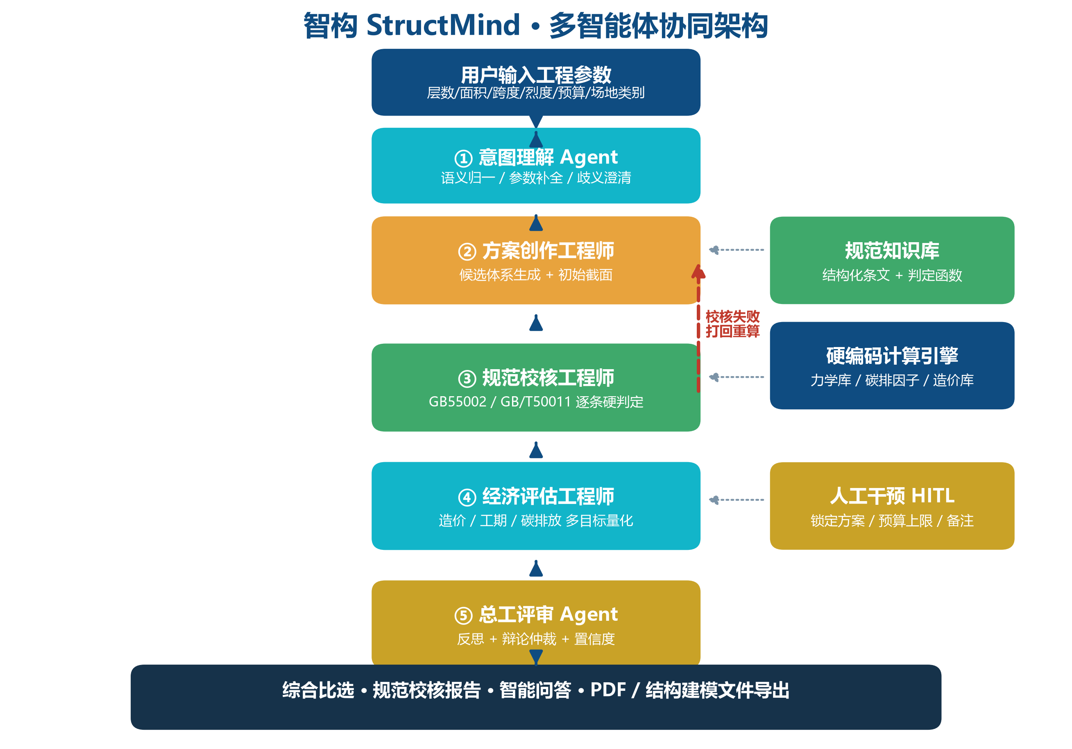
图 1 智构 StructMind 多智能体协同总体架构
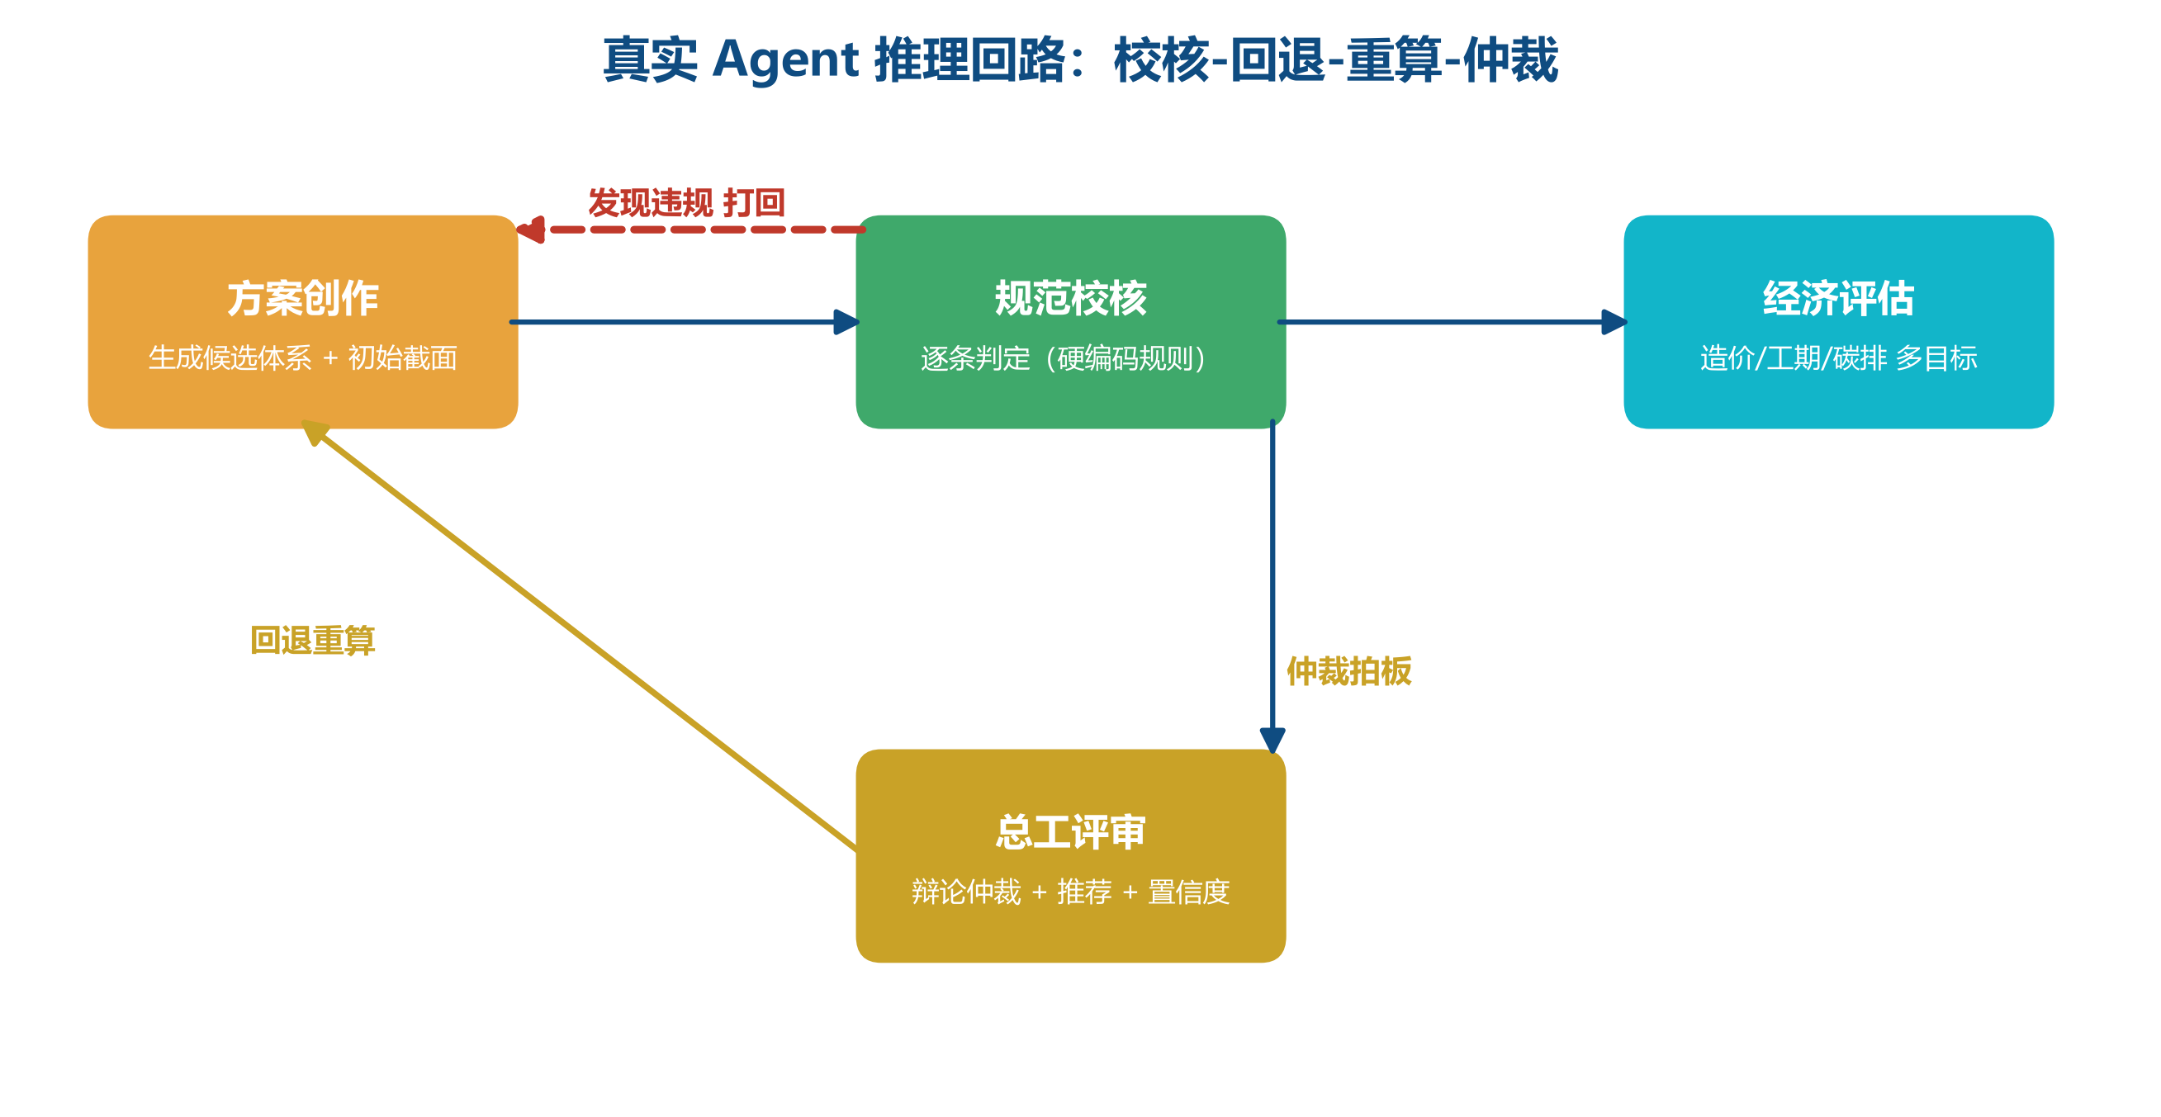
图 2 真实 Agent 推理回路：校核-回退-重算-仲裁
系统内置结构化规范知识库，逐条判定均绑定现行有效的标准条文与限值对照，点击条文号可展开原文，保证结论可追溯、可复核。

2.4 创新与差异化
创新一（状态机回退辩论机制）：以状态机替代线性流水线，支持“校核违规→打回重算→重新仲裁”的循环回退，实现多 Agent 间的真实对抗与收敛，区别于普通 Prompt 串行工作流。
创新二（人类在环 HITL）：引入专家干预面板，支持人工锁定方案、设定预算上限、强制调整评分权重、注入备注；干预信息写入推理轨迹，体现“人机协同、人做最终决策”的安全边界。
创新三（规范知识图谱的轻量化实现）：将 GB 55002、GB/T 50011 等强条拆解为结构化逻辑判断树与判定函数，替代纯文本检索，实现“逐条可追溯、结论带条文依据”的精准校核，规避 RAG 在复杂强条上的检索失真。

2.5 作品完成度
当前完成度：UI 层已完备（参数面板、推理看板、3D 可视化、对比分析），底层 Agent 状态机与辩论机制已部署上线，线上 Demo 可正常复现运行，并通过类型检查、静态检查与专项回归测试全量验证。
存在的不足：规范知识库覆盖仍以常用强条为主，复杂条文（如抗震等级随高度调整）的判定逻辑仍在持续完善；暂未接入专业软件接口。
后续优化方向：①接入 BIM 模型（支持 DXF/Revit 模型导入，自动提取梁柱轴线）；②扩充规范知识库，完善知识图谱覆盖；③对接 PKPM/YJK 等专业软件，形成“智能前端 + 专业后端”闭环。

3. 演示示例

3.1 访问方式
访问链接：https://liuyux0512.github.io/-Structmind-agent/。无需登录、无需 API Key（演示模式可直接运行），手机与电脑浏览器均可打开。
使用步骤：① 打开链接进入首页；② 在参数录入区输入建筑面积、层数、跨度、设防烈度、预算等参数；③ 点击“启动方案智能生成”，观察四 Agent 协同推理轨迹；④ 查看三套候选方案及七维比选雷达图；⑤ 查看 Chief 综合推荐、风险提示与置信度。
测试问题：①“帮我做一个八层办公楼，建筑面积 8000㎡，跨度 8.4 米，设防烈度 7 度”；②“预算收紧到 1.2 亿，帮我重新比选”；③“哪套方案碳排放最低？”

3.2 案例展示
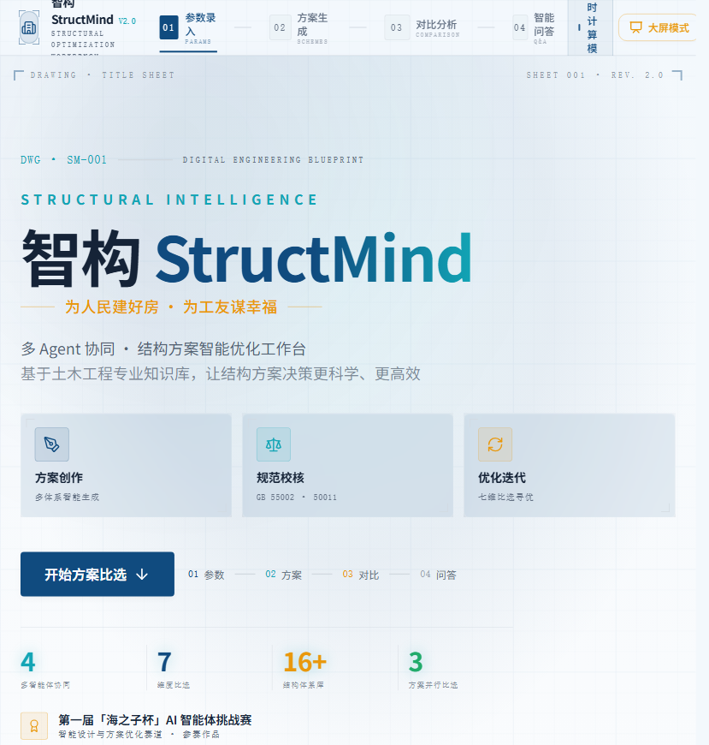
图 3 智构 StructMind 产品主界面（线上 Demo）
案例流程：输入上述测试问题①后，系统依次调度意图理解、方案创作、规范校核、经济评估、总工评审五个智能体，完整展示推理轨迹；规范校核发现某项不满足时自动回退重算。最终输出三套候选方案（框架 / 框架—剪力墙 / 钢结构）及七维比选雷达图与关键指标对比（以下为运行示例数据）。
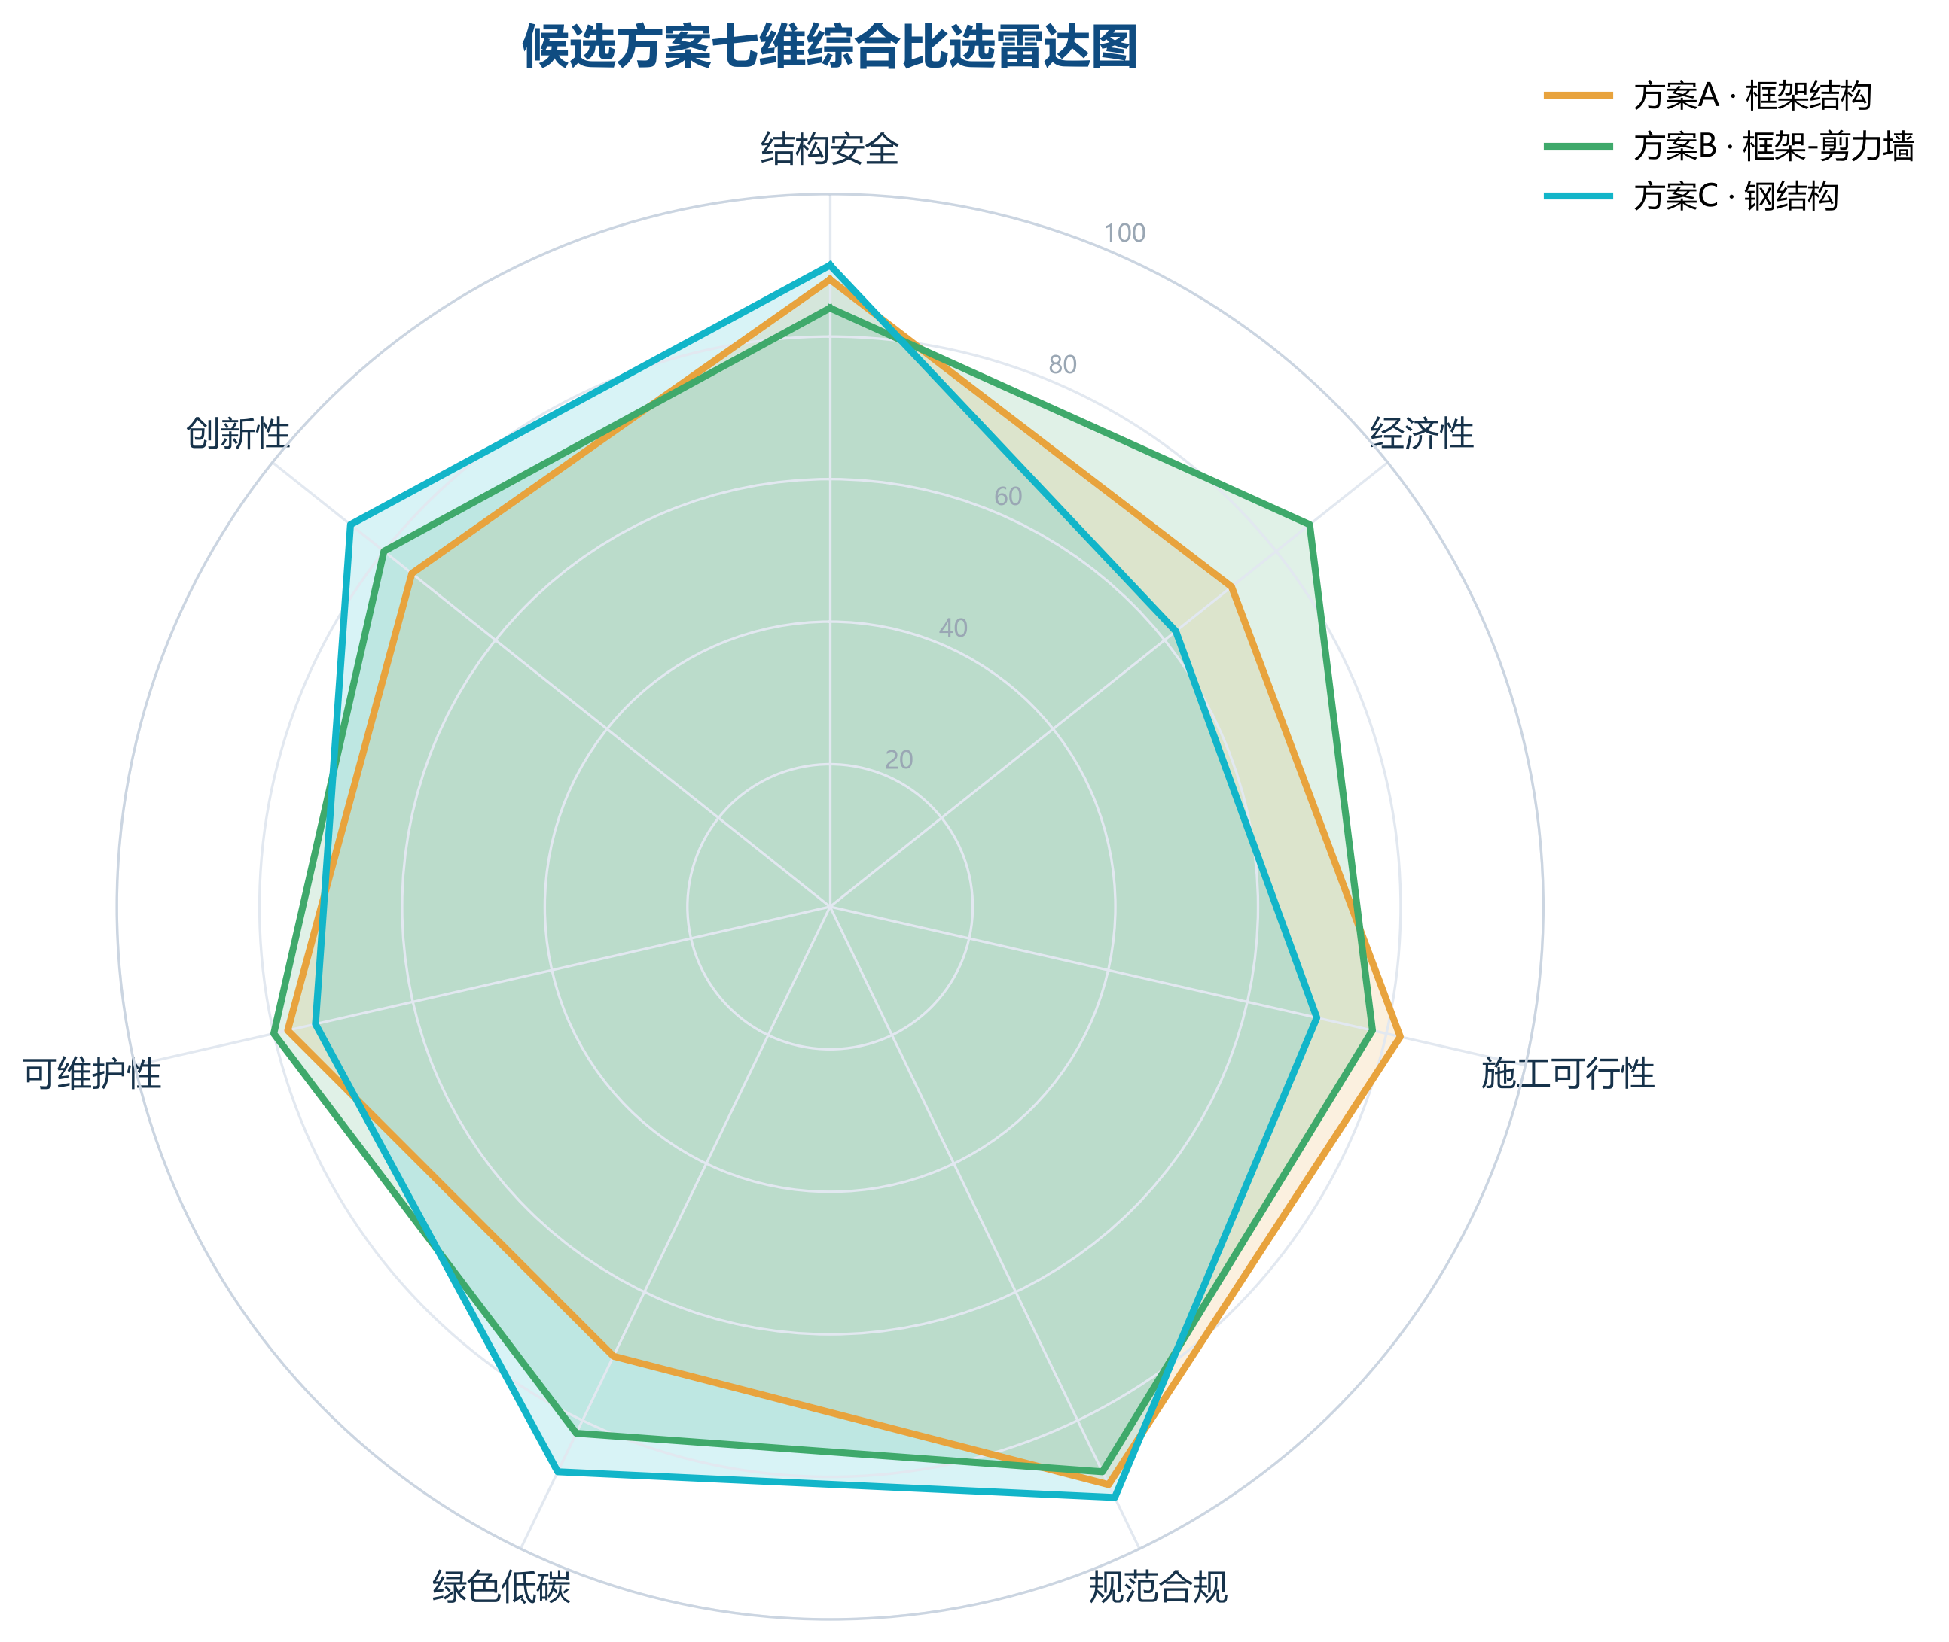
图 4 候选方案七维综合比选雷达图（示例数据）
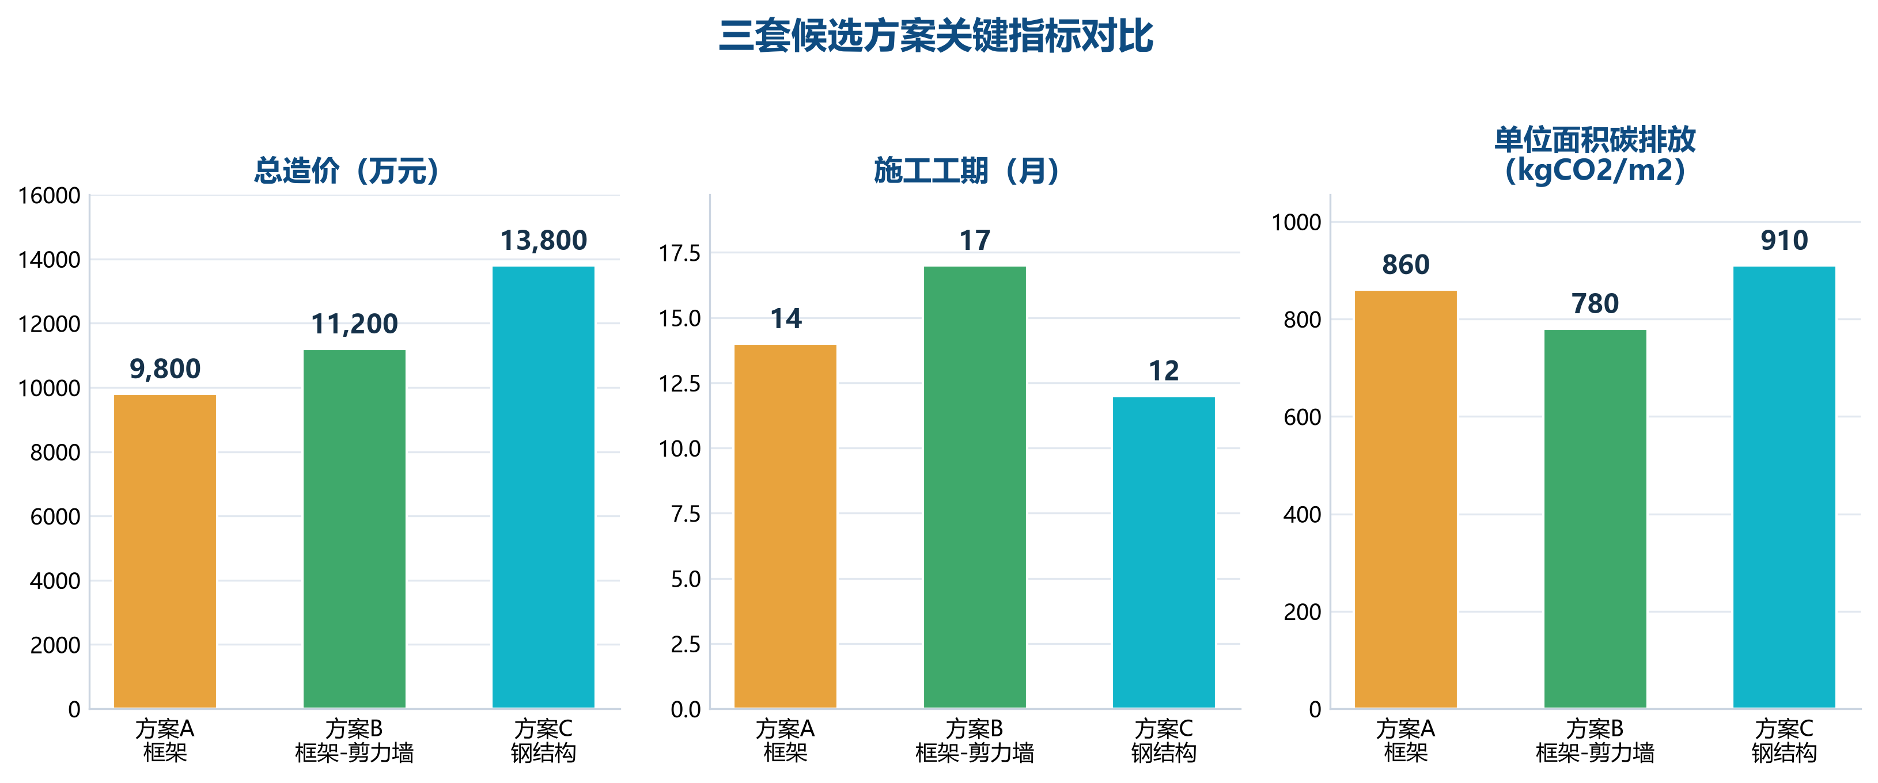
图 5 三套候选方案关键指标对比（示例数据）
随后工程师可在“专家干预面板”锁定结构体系、设定预算上限并追加备注，系统在约束下重新寻优；一键导出 PDF 优化报告与结构建模文件，供专业软件继续深化。完整操作流程与解说见随附《核心功能演示视频》。

团队分工
成员 | 分工内容 | AI 参与环节
刘宇翔（负责人） | 产品架构与系统设计；工程规则引擎、多智能体管线、前端开发与 3D 可视化 | 通过 AI 智能体完成核心代码生成、重构、评审与修复；AI 提出规范校核与多目标优化方案并经人工确认落地
李国扬 | 界面设计与交互、演示视频录制 | 使用 AI 辅助界面设计与文案，人工修订验证
吕勇宽 | 规范口径梳理、测试验证与文档排版 | 使用 AI 辅助规范条文整理与文档排版，人工复核
张盛涵 | 演示材料、答辩准备与项目资料整理 | 使用 AI 辅助内容组织与文案，人工修订验证
说明：本项目为 AI 智能体挑战赛参赛作品，开发全程采用“人机协同”模式——AI 负责代码生成、数据与排版辅助，人工负责方案逻辑、规范核验与最终决策，所有环节均经人工复核验证。具体分工、AI 参与环节及修改验证过程，详见随附《人机协同履历表》。

附：免责声明
本作品的计算基于经验公式与简化假定，仅用于建筑方案前期概念比选与决策参考，不构成设计依据。实际工程设计必须由注册结构工程师主持，采用专业结构分析软件按现行国家标准逐项复核。最终决策权始终在持证工程师手中，AI 仅提供量化建议。

附：规范依据来源
标准 | 发布公告来源
GB 55002-2021 | 住房和城乡建设部公告（2021-07-15）
GB/T 50011-2010（2024 年版） | 住房和城乡建设部关于发布国家标准《建筑抗震设计规范》局部修订的公告（2024-05-24）
GB/T 51366-2019 | 住房和城乡建设部公告（2019-05-30）

